新北市立溪崑國民中學109學年度第二學期第二次定期評量 數學科 試題卷
八年級 班 座號 姓名
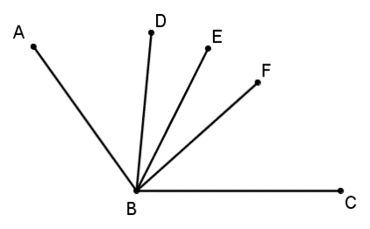
一、選擇題：(每題5分，共50分)
( )1.若∠A=80$°$，∠B和∠A互餘，∠C和∠B互補，且$∠A+∠C+∠D=360°$，則∠D=？
(A) 70$°$ (B) 80$°$ (C) 110$°$ (D) 170$°$ 。
( )2.如圖(一)，$\overline{BD}$、$\overline{BF}$、$\overline{BE}$分別為∠ABF、∠DBC、∠DBF的角平分線。若∠DBE=21$°$，則∠ABF=？
(A) 126$°$ (B) 84$°$ (C) 63$°$ (D) 42$°$ 。 圖(一)
( )3.四邊形ABCD中，若$∠A=2∠B=\frac{4}{3}∠C=4∠D$，則∠B餘角+∠C補角=？
(A) 54$°$ (B) 72$°$ (C) 90$°$ (D) 180$°$ 。

( )4.如圖(二)，玩具車自P點出發，途中經由E點、A點、B點，最後經由C點轉向Q點。若∠A＝135°、∠B＝110°、
∠C＝80°。請問此玩具車至少共要轉多少度才能抵達Q點？
(A) 215$°$ (B) 325$°$ (C) 195$°$ (D) 225$°$
( )5.如圖(三)，△ABC與△EDB重疊的情形，其中C點在$\overline{BE}$上，且$\overline{AC}=\overline{EB}$，$\overline{AB}=\overline{ED}$，$\overline{BC}=\overline{DB}$。若∠DEB=40$°$，∠DBE=55$°$，則∠ABD的度數為何？
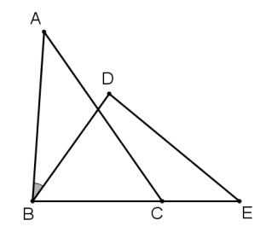
(A) 30$°$ (B) 35$°$ (C) 40$°$ (D) 45$°$ 。
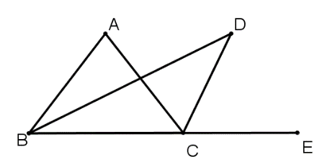
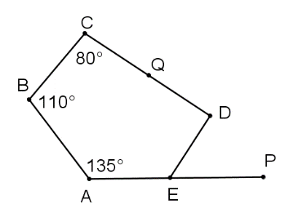

如圖(二) 圖(三) 圖(四)
( )6.如圖(四)，等腰△ABC 中，$\overline{AB}=\overline{AC}$，∠A=80$°$，C點在直線BE上，若$\overline{BD}$、$\overline{CD}$分別平分∠ABC、∠ACE，則∠D=？
(A) 25$°$ (B) 40$°$ (C) 50$°$ (D) 65$°$ 。

( )7.下列敘述何者正確？
(A)兩個正三角形一定會全等。
(B)若△ABC與△DEF中，$\overline{BC}=\overline{EF}$，∠A=∠D，∠B=∠E，則△ABC$≅$△DEF。
(C)若△ABC與△DEF中，$\overline{AB}=\overline{DE}$，$\overline{AC}=\overline{DF}$，∠B=∠E，則△ABC$≅$△DEF。
(D)等腰三角形的頂角平分線會平分底邊，但不一定會垂直底邊。

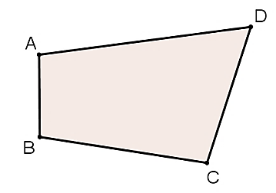
( )8.如圖(五)，已知四邊形ABCD，下列P、Q、R、S四點中，哪一個點到B點、C點的距離等長，且該點到$\overline{AB}$、$\overline{AD}$的距離也相等？
P點：∠B角平分線與∠A角平分線的交點。
Q點：∠A角平分線與$\overline{AB}$垂直平分線的交點。
R點：∠B角平分線與$\overline{BC}$垂直平分線的交點。
S點：∠A角平分線與$\overline{BC}$垂直平分線的交點。
(A) P (B) Q (C) R (D) S 。 圖(五) 圖(六)
( )9.如圖(六)，P為線外一點，利用尺規作圖畫一直線通過P且與L垂直，在下列作圖步驟中，正確的步驟為何？
(甲)分別以A、B為圓心，大於$\overline{AB}$一半的同樣長度為半徑畫弧，設兩弧交於Q點。
(乙)以P為圓心，適當長為半徑畫弧，交L於A、B兩點。
(丙)作直線PQ，即為所求的垂線。
(A) 甲→乙→丙 (B) 丙→甲→乙 (C) 乙→丙→甲 (D) 乙→甲→丙 。

( )10.如圖(七)，△ABC與△BPQ均為正三角形，若∠BAP＝20$°$，則∠PQC＝？
(A) 100$°$ (B) 80$°$ (C) 40$°$ (D) 20$°$ 。

圖(七)
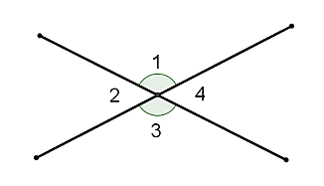
二、填充題：(每題4分，共40分)
1.如圖(八)，兩直線交於一點，若∠1=$(x+y-20)°$，∠2=$(3x-2y+40)°$，∠3=$(2x)°$，
則∠2=___________度。
2.有一n邊形，它的內角度數由小到大排列恰好成等差數列，若其中最小的內角為80$°$，
最大的內角為160$°$，則n=______。 圖(八)

3.如圖(九)，∠A+∠B+∠C+∠D+∠E+∠F+∠G+∠H=__________度。
4.如圖(十)，八邊形ABCDEFGH與六邊形ABIJKL分別為正八邊形與正六邊形，則∠CBI的度數為__________度。
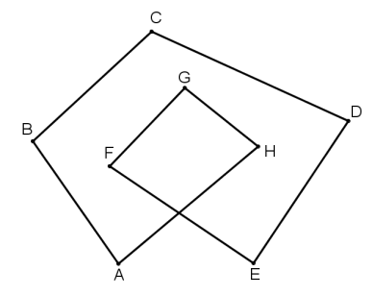
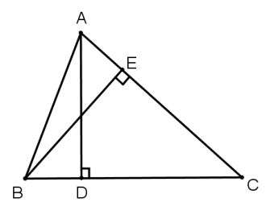
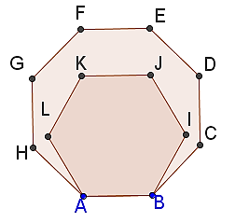

圖(九) 圖(十) 圖(十一)
5.如圖(十一)，△ABC中，$\overline{CA}=\overline{CB}$，且$\overline{AD}⊥\overline{BC}$，$\overline{BE}⊥\overline{AC}$。已知，$\overline{AD}=8$，$\overline{CD}=15$，則$\overline{AE}=$_________。

6.如圖(十二)，正方形ABCD，若$\overline{AF}⊥L$、$\overline{CE}⊥L$，且$\overline{AF}=3$，$\overline{DF}=4$，則$\overline{BE}=$__________。
7.如圖(十三)，矩形ABCD，沿對角線$\overline{AC}$對摺，若$\overline{AB}=2$，$\overline{AD}=5$，則$\overline{AE}=$_________。
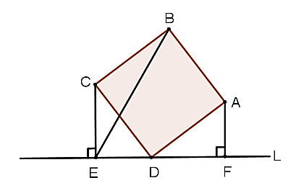
8.如圖(十四)，直角△ABC中，∠A＝90$°$，，L為$\overline{BC}$的垂直平分線。若$\overline{AB}=24$，$\overline{BC}=25$，$\overline{AC}=7$，則△APC周長為______。

圖(十二) 圖(十三) 圖(十四)

9.如圖(十五)，△ABC中，若$\overline{AB}=\overline{AC}=13$，$\overline{BC}=10$，$\overline{BD}$平分∠ABC，則△ABD面積與△ABC面積的比值為_________。
10.如圖(十六)，△ABC中，若$\overline{AB}=\overline{AC}$，且$\overline{AD}=\overline{DE}=\overline{EF}=\overline{FB}=\overline{BC}$，則∠A＝__________度。
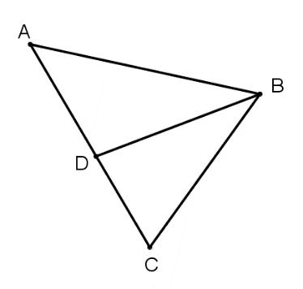

圖(十五) 圖(十六)
三、證明題與作圖題：(每題5分，共10分)
1.如圖(十七)， △ABC中，分別以$\overline{AB}$、$\overline{AC}$為一邊，作正△ABD與正△ACE，連接$\overline{BE}$、$\overline{CD}$。
試證明：$\overline{BE}=\overline{CD}$ (5分)
圖(十七)
2.已知數線及數線上兩點O(0)、A(2)，試利用尺規作圖，在數線上找到一點P，使$\overline{OP}=\sqrt{13}$。(5分)
【不用寫做法，圓規痕跡即是作圖過程】

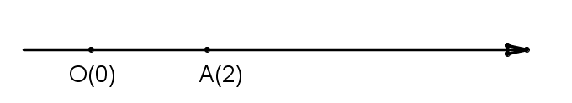

新北市立溪崑國民中學109學年度第二學期第二次定期評量 數學科 答案卷
八年級 班 座號 姓名
一、選擇題：(每題5分，共50分)
1 | 2 | 3 | 4 | 5 | 6 | 7 | 8 | 9 | 10
二、填充題：(每題4分，共40分)
1 | 2 | 3 | 4 | 5
6 | 7 | 8 | 9 | 10
三、證明題與作圖題：(每題5分，共10分)
1.如圖(十七)， △ABC中，分別以$\overline{AB}$、$\overline{AC}$為一邊，作正△ABD與正△ACE，連接$\overline{BE}$、$\overline{CD}$。
試證明：$\overline{BE}=\overline{CD}$ (5分)

證明：
2.已知數線及數線上兩點O(0)、A(2)，試利用尺規作圖，在數線上找到一點P，使$\overline{OP}=\sqrt{13}$。(5分)
【不用寫做法，圓規痕跡即是作圖過程】

109-2-2 八年級 數學科－解答
一、選擇題：(每題5分，共50分)
1 | 2 | 3 | 4 | 5 | 6 | 7 | 8 | 9 | 10
C | B | C | A | A | B | B | D | D | C
二、填充題：(每題4分，共40分)
1 | 2 | 3 | 4 | 5
60 | 6 | 720 | 15 | 2
6 | 7 | 8 | 9 | 10
$$\sqrt{63}$$ | $$\frac{29}{10}$$ | 31 | $$\frac{13}{23}$$ | 20
三、證明題與作圖題：(每題5分，共10分)
1. $\overline{AD}=\overline{AB}$ (1分)
$\overline{AC}=\overline{AE}$ (1分)
∠DAC＝∠BAE (1分)
△DAC $≅$ △BAE (1分)
$\overline{BE}=\overline{CD}$ (1分)

2.略(圓規的痕跡即是過程，請斟酌計分)

